Digital 6000 jetzt mit zweitem Dante-Port und Command-Funktion

Wedemark/Anaheim, 25. Januar 2018 – Auf der NAMM hat der Audiospezialist Sennheiser eine neue Firmware und ein Empfänger-Upgrade für das drahtlose Mikrofonsystem Digital 6000 angekündigt. Mit der kostenlosen Firmware-Version 2.0 lässt sich für alle Empfänger der Serie eine Command-Funktion einrichten, so dass Nutzer mit den passenden Sendern einen Regiekanal betreiben können. Außerdem wird der Empfänger EM 6000 DANTE ab sofort über eine zweite Dante-Buchse verfügen.

„Die Markteinführung von Digital 6000 im Februar 2017 ist auf eine überaus positive Resonanz bei den unterschiedlichsten Nutzergruppen getroffen – von Künstlern und Verleihern bis hin zu Broadcastern und Unternehmen“, sagt Tom Vollmers, Produkt Manager für Digital 6000. „Das Upgrade mit Command-Funktion und Secondary Dante-Port macht das wegen seiner Audioqualität und Frequenzeffizienz hochgelobte System jetzt noch attraktiver.“

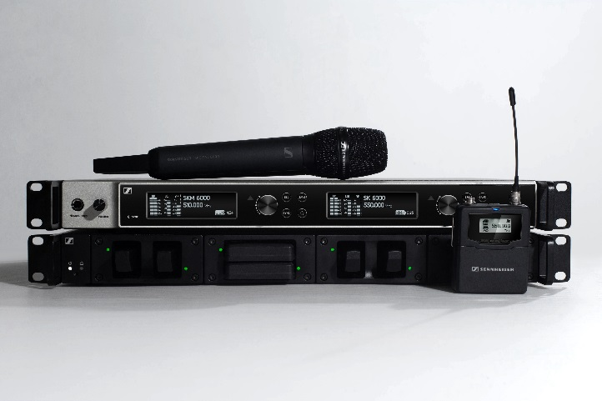 | Ein neues Firmware-Update fügt Digital 6000 eine Command-Funktion hinzu. Der Empfänger EM 6000 DANTE ist ab sofort mit einer zweiten Dante-Buchse ausgestattet.

Mehr freies Spektrum
Digital 6000 ist hardwareseitig auf Intermodulationsfreiheit ausgelegt. Deshalb lassen sich mehr Kanäle in weniger Spektrum unterbringen, denn die Sendefrequenzen können einfach ohne Frequenzberechnung in gleichen Abständen angeordnet werden. Im heute sehr dicht belegten Frequenzspektrum ist dabei besonders wichtig, dass Digital 6000 durch seine Intermodulationsfreiheit nicht selbst zur weiteren Überlastung des Spektrums beiträgt. Produktionen bleibt so mehr freies Spektrum für Funkstrecken.

Ein Codec speziell für High-End-Audio
Der Codec von Digital 6000 ist eigens für Audioübertragung entwickelt und präzise abgestimmt worden, daher klingt das Mikrofonsystem sehr natürlich und detailliert. Durch das digitale Prinzip sind Kompander und analoges Grundrauschen verschwunden, so dass die professionelle Audioarbeit durch den insgesamt geringeren Rauschpegel vereinfacht wird.

Neue Firmware mit Command-Funktion
Die neue Firmware-Version 2.0 erweitert Digital 6000 um eine Command-Funktion. Ganz gleich, ob ein Künstler mit dem Monitortechniker kommunizieren oder ein Broadcaster eine Regiestrecke zu einem Reporter vor Ort aufbauen möchte – Digital 6000 ermöglicht eine zuverlässige Kommunikation bei gleichbleibend hoher Audioqualität.

Mit der neuen Firmware-Version 2.0 für Digital 6000 lässt sich eine Command-Funktion einrichten. Ein beliebiger Ausgang kann für den Regiekanal gewählt werden und als „Push to talk“ oder „Push to mute“ betrieben werden. Auf dem Empfänger-Display wird der aktuelle Status des Ausgangs angezeigt. | 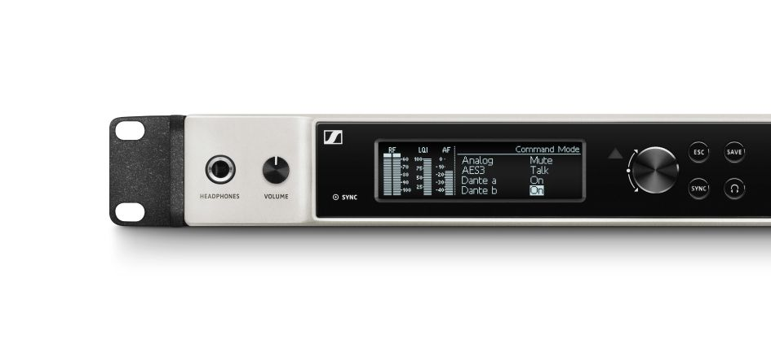
Bei der Nutzung der Command-Funktion stehen verschiedene Com-fähige Sender zur Verfügung: Der spezielle Handsender SKM 9000 COM oder die beiden Taschensender SK 6000 und SK 9000, die mit dem Command-Schalter KA 9000 COM für diesen Betrieb nachgerüstet werden können.

Jeder Ausgang des Empfängers kann als „Push to talk“ oder „Push to mute“ Command-Kanal verwendet werden. Bei den EM 6000 DANTE werden zwei Dante-Kanäle unterstützt. Ein „COM“-Symbol auf dem Empfänger-Display zeigt, dass die Command-Funktion aktiviert ist. Wenn der COM-Schalter gedrückt wird, kehrt sich die Icon-Farbe um.

Der Command-Schalter KA 9000 COM macht die Taschensender SK 6000 und SK 9000 Com-fähig. | 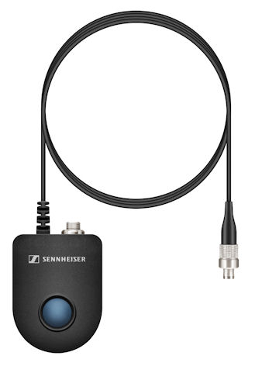

Die Firmware-Version 2.0 verbessert außerdem die Auto Setup-Funktion von Digital 6000. Es ist jetzt möglich, die Sync-Einstellungen für die Sender vom definierten „Auto Setup Master“ auf alle angeschlossenen Empfänger zu verteilen.

Mit der neuen Sync-Option „Frequency Only“ wird bei einem Infrarot-Sync der Sender nur die Sendefrequenz übertragen, alle anderen Sendereinstellungen bleiben erhalten – eine Funktion, die besonders Tour-Produktionen begeistern wird.

Die neue Firmware bietet eine „Audio Mute“-Funktion für den Empfänger und eine weiche Hintergrundbeleuchtung für alle Funktionsschalter, was die Arbeit in dunklen Umgebungen erleichtert.

Die neue Firmware 2.0 steht unter https://de-de.sennheiser.com/service-support-services-software-downloads zum Download bereit.

Zweiter Dante-Port
Die „Secondary Dante“-Buchse am neuen Empfänger EM 6000 DANTE erhöht die Zuverlässigkeit, da nun ein zweites, redundantes Dante-Netzwerk betrieben werden kann. Die Buchse kann alternativ dazu genutzt werden, mehrere Empfänger zu kaskadieren. Anwender, die bereits einen Digital 6000 DANTE besitzen und einen zweiten Dante-Port benötigen, können von einem Umtausch-Service profitieren. Sie werden gebeten, sich mit ihrem Sennheiser-Vertriebsmitarbeiter in Verbindung zu setzen, um detaillierte Informationen zum Verfahren zu bekommen. Die Umtauschphase beginnt am 1. April und endet am 31. Mai 2018.

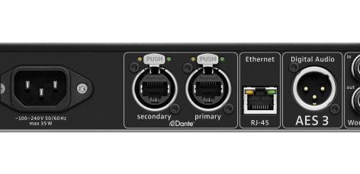 | Der EM 6000 DANTE ist nun mit einer zweiten Dante-Buchse ausgestattet.

Über Sennheiser
Die Zukunft der Audiobranche zu gestalten – das ist die Vision von Sennheiser. Sie beruht auf einer mehr als 70-jährigen Innovationskultur, die tief im Unternehmen verwurzelt ist. Heute ist das 1945 gegründete Familienunternehmen einer der weltweit führenden Hersteller von Kopfhörern, Mikrofonen und drahtloser Übertragungstechnik. Sennheiser ist mit 20 Vertriebstochtergesellschaften und langjährigen Handelspartnern in über 50 Ländern aktiv und besitzt eigene Produktionsstandorte in Deutschland, Irland und den USA. Die rund 2.800 Mitarbeiter weltweit eint die Begeisterung für Audio-Exzellenz. Seit 2013 leiten Daniel Sennheiser und Dr. Andreas Sennheiser das Unternehmen in der dritten Generation. Der Umsatz der Sennheiser-Gruppe lag 2016 bei insgesamt 658,4 Millionen Euro. www.sennheiser.com

Lokaler Kontakt Globaler Kontakt

Stefan Peters Stephanie Schmidt
stefan.peters@sennheiser.com stephanie.schmidt@sennheiser.com
+49 (5130) 600 – 1026 +49 (5130) 600 – 1275

